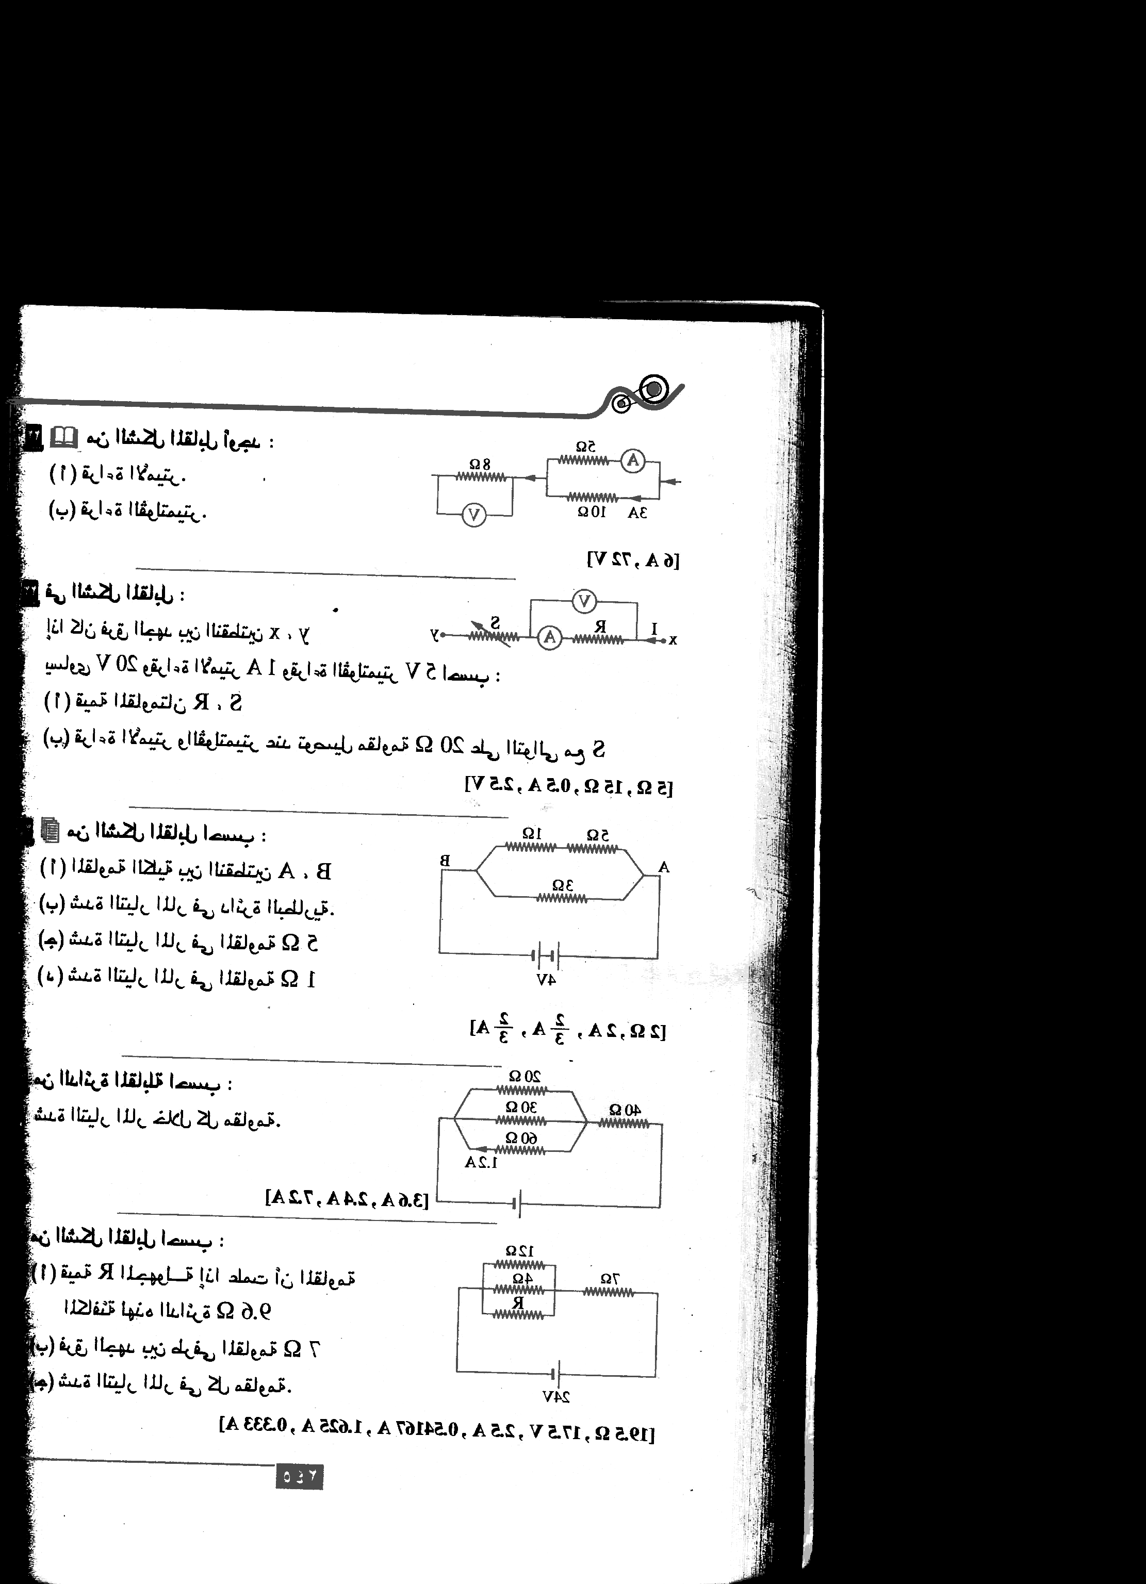
3- من الشكل المقابل أوجد
قراءة الاميتر --- قراءة الفولتميتر
( 6A – 72V )‌

4 - ملف رومكورف عدد لفات ملفه الابتدائي 200 يمر به تيار 4A قلب الملف مصنوع من الحديد طوله 10Cm وقطره 3.5Cm ومعامل نفاذيته 0.002 wb\ Am فإذا انقطع التيار في الملف الابتدائي في زمن 0.01s احسب
أ- emf للملف الثانوي اذا كان عدد لفاته 100000 لفة ( 1.54x105 v)
ب- معامل الحث المتبادل ( 385H )

5- عدد من المقاومات قيمة كل منها 40Ω احسب كم مقاومة منها تلزم لحمل تيار شدته 15A
على خط فرق الجهد بين طرفيه 120V ( 5 )

6- دائرة كهربية تحتوي على مقاومة 10Ω موصلة على التوازي بفولتميتر مقامته 50Ω
وعندما مر بالدائرة تيار شدته 0.6A انحرف مؤشر الفولتميتر الى نهاية تدريجه احسب قراءة
الفولتميتر حنئذ واذا وصل ملف الفولتميتر بعد ذلك على التوالي بمقاومة 4950Ω احسب أقصى
فرق جهد يمكن أن يقيسه الفولتميتر (5v - 500v)

7- سقط ضوء أحادي اللون طوله الموجي λ على سطح معدن فكانت طاقة الحركة للالكترونات
المنبعثة 1.6x10-19 J وعندما سقط ضوء أخر أحادي اللون طوله الموجي \ 2 λ على نفس
السطح كانت طاقة الحركة للالكترونات المنبعثة 6.4x10-19J احسب دالة الشغل لهذا السطح
( 3.22x10-19J )

8- اذا علمت أن أقصر طول موجي في إحدى متسلسلات طيف ذرة الهيدورجين 14610A° فما
اسم هذه السلسلة ثم احسب أكبر طول موجي لهذا الطيف ( 40594A°)

9- سلكان مستقيمان متوازيان البعد بينهما 10Cm يمر في احدهما تيار شدته 2A وفي الثاني 3A في نفس الاتجاه : اوجد بعد نقطة التعادل عن السلكين : واذا عكسنا اتجاه احد التيارين
ووضع سلك ثالث طوله10Cm يمر به تيار 5A موازي لهما عند نقطة التعادل السابقة فكم
تكون القوةالمؤثرة عليه (4Cm - 10-5N )

10- بطارية VB = 12v ومقاومتها الداخلية 0.5Ω احسب النسبة المئوية لفرق الجهد
المفقود من هذه البطارية عند استخدامها في اضاءة مصباح مقاومته 2Ω ( 20 % )

11- جلفانومتر مقاومة ملفه 0.1Ω يقيس تيار أقصاه 20mA ما هي التعديلات لتحويل
الجلفانومتر الي 1- أميتر يقيس تيار أقصاه 1A 2- فولتميتر يقيس فرق جهد أقصاه 10V
( 0.002Ω - 499.9Ω )

12- اذا كان emf المستحثة العظمى في ملف دينامو 200v فكم تكون القيم اللحظية لها عندما
- يصل الملف الى  من الدورة من اللحظة التي تكون فيها emf = صفر
- يكون مستوى الملف موازي للمجال
- تكون الزاوية بين العمودى على مستوى الملف وخطوط الفيض 30°
- يميل مستوى الملف على المجال 60° ح- يكون مستوى الملف عمودي على المجال
- يمر زمن قدره 0.001s من بدء الدوران ( 100V-200V-100V-100V-0 )

13- محول كهربي يعمل على فرق جهد 220v وله ملفان ثانويان أحدهما موصل بمروحة تعمل على
( 6v، 0.4A ) والأخر موصل بمسجل يعمل على (12v، 0.35A ) فاذا كان عدد لفات الملف
الابتدائي 1100لفة احسب أ- عدد لفات كل من الملفين الثانويين ( 30 – 60 لفة)
ب- شدة تيار الملف الابتدائي عند تشغيل كل من المروحة والمسجل معا ( 0.03A )

- تعمل أنبوبة أشعة X عند فرق جهد 40KV وتيار كهربي 5mA احسب
  - أقل طول موجي لأشعة X ( 3.1x10-11 m )
  - عدد الالكترونات التي تصطدم بالهدف في الثانية الواحدة ( 3.125x1016 e )
  - الطاقة الكهربية المستخدمة بواسطة الانبوبة كل ثانية ( 200 J )
  - طاقة اشعة X الناتجة اذا كانت كفاءة الأنبوبة 1% ( 2 J )
  - أقل طول موجي لالكترونات الفتيلة ؟؟؟؟؟؟؟؟؟؟؟؟

مسائل الرسم البياني
- ملف مساحة مقطعه 0.05m2 يدور بانتظام في مجال مغناطيسي كثافة فيضه 0.5T . الجدول
الاتي يوضح العلاقة بين emf) max ) و ( N )

40 | 35 | 25 | 20 | X | 10 | 5 | emf) max )
Y | 700 | 500 | 400 | 300 | 200 | 100 | N

1- ارسم العلاقة بين emf) max ) على المحور الصادي و ( N ) على المحور السيني
2 - من الرسم أوجد أ - قيمةX و Y
ب- السرعة الزاوية ω
( -2rad\s لفة 800 15V – )

